|  |  |
| --- | --- |
| Naam | ***Kobe Christiaensen*** |
| Klas | 2 IMD A |
| Titel project | **GUBL - Group up, Buy low** |

**Deze template is niet verplicht te gebruiken. Bespreek wel ieder onderdeel met de begeleidende docenten en vraag goedkeuring voor je een volgende onderdeel begint.**

**Interpretatie opdracht**

Beschrijf je interpretatie van de opdracht, beschrijf wat volgens jou de vraag is.

|  |
| --- |
| Voor productlab 2 wordt er verwacht dat we een smart city systeem bedenken en uitwerken. Dit houd in het ontwerpen en bouwen van een digitaal systeem. Dit in per twee. Het project moet een probleem oplossen voor iedereen aan de hand van een digitaal systeem.  Het traject wordt opgedeeld in enkele delen: Denkfase, onderzoek, design en development.  Denkfase  Het zoeken naar een probleem die we met een smartcity toepassing kunnen oplossen.  Dit aan de hand van brainstormen, google en zelf problemen tegen komen in het dagelijkse leven.  Onderzoek  Wanneer er een idee op tafel ligt moeten we de doelgroep leren kennen, de concurrenten vinden en beschrijven.  Design en development  Uitwerken van features, naam, brand. Vervolgens beginnen aan het ontwerpen van het systeem en ten laatste dit systeem developen. |

**Persoonlijke leerdoelen**

Beschrijf je persoonlijke leerdoelen, lees de ects fiche van Project 2 nauwkeurig en kader je leerdoelen in de opzet van het project, verwijs bij ieder persoonlijk leerdoel naar een competentie uit de ects fiche. **Voeg de ects fiche toe in bijlage**.

|  |
| --- |
| Groepswerk  Werken in groep is belangrijk en noodzakelijk om een project tijdig en volledig aftewerken. Zelfs al zijn we voor dit project met twee is het nog steeds belangrijk om goed samen te werken.  **ECTS:**  **6. Projectmatig werken**: Werkt als teamlid of als projectleider in een multidisciplinair en/of multicultureel en/of internationaal team.  Planning  Aangezien ik veel last heb van uitstelgedrag zou ik graag met wekelijkse deadlines werken en deze dan tijdig te kunnen uitwerken.  **ECTS:**  **6. Projectmatig werken:** Stelt planningen op en volgt deze op (tijd, budget, middelen).  Development  Als developer in IMD voel ik me toch nog niet echt klaar mezelf developer te noemen. Aangezien ik tot nu toe nog niet genoeg bezig ben geweest met code en projecten.  ECTS:  **4. Oplossingen uitwerken:** Vertaalt functionele eisen naar code. |

**Eerste verkenning onderwerp**

Beschrijf wat je gedaan hebt om het onderwerp beter te leren kennen, beschrijf ook wat je leerde uit die eerste verkenning. Sluit af met een besluit.

|  |
| --- |
| Ik heb gebruik gemaakt van de links die voorzien werden door de docenten. Ook heb ik gebruik gemaakt van YouTube, ik heb gezocht naar enkele Smart city systemen en hun promo videos. En ten laatste heb ik gegoogeld naar verschillende smart city systemen die ik kende van de videos op YouTube.  Er blijken al veel systemen te bestaan, en limiteren zich steeds tot één stad. Al zijn de systemen meestal bruikbaar voor alle mogelijke steden. Dit omdat het natuurlijk gaat om een smart city project binnen een bepaalde stad, en een andere stad kan dit project ook altijd na bouwen.  Ook merkte ik dat het belangrijk is dat er informatie verzameld wordt. Data is zeer belangrijk in een smart city. Zo is het meten van de luchtkwaliteit al een smart city project. Het gaat dus niet altijd om de oplossing maar ook om de data, waarmee men vervolgens problemen kan oplossen of zelfs vermijden. |

**Aanpak van de opdracht**

Beschrijf nauwkeurig hoe je deze opdracht wil aanpakken. Opgepast we vragen hier niet naar een planning, dat komt nog. We vragen een beschrijving van de manier waarop je tot een oplossing wil komen, een methode. Gebruik het draaiboek van project 2 als leidraad en vul aan in functie van de interpretatie van de opdracht en je persoonlijke leerdoelen.

|  |
| --- |
| De beste manier van werken is eerst kijken wat er allemaal moet gebeuren, vervolgens dit werk opdelen in kleinere opdrachten. Deze opdrachten verdelen we dan en we zorgen dat er genoeg opdrachten zijn waar we samen aan werken. De verdeling van opdrachten staat niet vast zodat we kunnen wisselen, helpen of samen werken aan bepaalde delen. Een mogelijke eerste opdelen:   1. Idee   We zoeken naar een probleem en een bijhorende oplossing. Dit aan de hand van brainstormsessies. Natuurlijk doen we dit in groep en wordt het niet onderverdeeld.   1. Onderzoek   Voor het onderzoek zijn er verschillende opdrachten die uitgevoerd kunnen worden.  Stakeholders, Interview, SWOT analyse   1. Concept uitwerking   Naam, Feature list, mission statement   1. Design   Aangezien we met twee aan dit project werken, één designer en één developer krijgt ieder zijn bijhorende opdracht. We gaan nog steeds elkaar helpen en samen werken aan sommige delen.  Brand, flow chart, wireframes / mock-up   1. Development   Ik ben de developer in ons team, hier zal dus het meeste van mijn tijd in gestoken worden.  HTML CSS, databank, PHP, website online plaatsen |

**Projectplanning**

Beschrijf per week en per dag hoe je planning eruit ziet, gebruik realistische milestones en doelen. Beschrijf duidelijk wat je wanneer wil klaar hebben en welke acties je plant om dit te bereiken.   
Hou rekening met het draaiboek, hierin staan een aantal vaste afspraken zoals presentaties en feedback momenten die je niet mag missen.

|  |
| --- |
| Week 1 : Smartcity concept leren kennen  Week 2 : BOC, eerste delen invullen  Week 3 : Verslag Brainstormsessie, problemen zoeken, BOC verder aanvullen  Week 4 : Interview voorbereiden, marktonderzoek, idee uitwerken 🡪missionstatement  Week 5 : Interview, idee verder uitwerken 🡪 definitieve missionstatement, BOC v1  Week 6 : Interview analyse 🡪 feature list, flow chart, wireframes  Week 7 : Designs, offerte  Week 8 : Designs in Adobe Experience Design, testen  Week 9 : Development onderverdelen, functies, eerste iteratie databank  Week 10 : CSS/HTML  Week 11 : JS en PHP  Week 12 : Pancartes, Onepager als interactieve pancarte  Week 13 : Afwerking |

**Beschrijving van stakeholders.**

Beschrijf wie een belang heeft bij het uitvoeren van deze opdracht; beschrijf voor iedere stakeholder wat zijn/haar belang is en hoe zich dit vertaald naar concrete eisen.   
Opgelet! Dit is uitgebreider dan de beschrijving van de doelgroep.

|  |
| --- |
| 1. Mensen met een leefloon krijgen toegang tot een platform waarop ze artikelen aan een verlaagde prijs kunnen kopen. Zo limiteren ze hun maandelijkse uitgaven en is er potentiele groei in hun kapitaal. Aangezien we rond groepsaankopen werken kunnen we niet zonder een grote groep aan kopers, hierdoor is deze groep onze belangrijkste stakeholder.  2. Handelaars in Mechelen kunnen zelf groepsaankopen plaatsen op het platform. De groepsaankoop gaat pas door wanneer er genoeg kandidaten zijn, hierdoor is de verkoper zeker van verkoop en krijgt hij een overzicht van zijn inkomst, wat bij normale verkoop niet van toepassing is.  3. Inwoners van Mechelen zouden ook stakeholders kunnen worden aangezien er mogelijkheid is om het platform uit te breiden. Zo zouden we alle inwoners van Mechelen het platform kunnen laten gebruik waardoor we grotere groepsaankopen en hogere kortingen krijgen. |

**Voorbereiding interview**

Je bent verplicht een interview te doen met minstens één van de stakeholders in het project.   
Beschrijf hieronder wie je zal interviewen en waarom je koos voor deze persoon.   
Beschrijf ook wat je wil te weten komen en schrijf een interview scenario uit, dit zijn de vragen die je wil stellen met de bijhorende vervolgvragen.

|  |
| --- |
| Omdat ons platform bestaat uit twee delen, een site waar mensen met een leefloon kunnen deelnemen aan groepsaankopen en een dashboard voor de verkopers van die groepsaankopen, gaan we beide stakeholders interviewen.  Van de leefloners zouden we graag weten waar ze het liefst korting op zouden krijgen. Welke artikelen zijn voor hun momenteel te duur om te kopen of van te genieten. Ook willen we een beter zicht krijgen over hun kennis van het internet en hun toegang tot computers of smartphones. Hoe vaak ze gebruik maken van apps, websites of andere toepassingen.  Van de handelaars in Mechelen zoeken we vooral naar hun ervaringen met groepsverkoop, en of dit zelfs mogelijk is aangezien veel winkels zijn aangesloten bij een keten die zich in meerdere steden winkels heeft. Ook willen we een idee krijgen over de getallen, hoeveel verkoop vooraleer er sprake is van korting en hoeveel korting. Verder willen we weten of de verkopers zelf de groepsaankopen willen posten of ze gecontacteerd willen worden vooraleer er een groepsaankoop plaatsvindt. Ten laatste moeten we weten hoe het betalingssysteem best zou werken voor hun.  Vragen inwoners met een leefloon:   1. Heeft U al van groepsaankopen gehoord?    1. *Nee: we leggen het kort uit.* 2. Heeft U ooit deelgenomen aan een groepsaankoop?    1. *Ja:* Goede of slechte ervaring?       1. Waarom?    2. *Nee:* Zou U ooit deelnemen aan groepsaankopen? 3. Zijn er artikelen / diensten die U nu niet / weinig koopt omdat de prijs voor U te hoog ligt?    1. *Ja:* Welke? En koopt u hier dan alternatieven voor? 4. Heeft U een smartphone of computer?    1. *Ja:* Maakt U hier veel gebruik van? Facebook, google, websites, apps?       1. *Nee:* Waarom niet?    2. *Nee:* Waarom niet? Heeft U ergens toegang tot het internet?       1. *Te duur:* Zou U er wel één kopen moest hier een goede korting op staan?   Vragen handelaars:   1. Heeft U al van groepsaankopen gehoord?    1. Nee: we leggen het kort uit. 2. Heeft U ooit deelgenomen aan een groepsaankoop?    1. Ja: Goede of slechte ervaring.       1. Waarom?    2. Nee: Zou U ooit deelnemen aan groepsaankopen? 3. Zou het mogelijk zijn een groepsaankoop te organiseren binnen uw winkel?   *Ja:*   * 1. Zou U, indien U deelneemt aan ons platform, gebruik maken van uw eigen dashboard waar U zelf groepsaankopen kan posten OF wordt U liever gevraagd om een groepsaankoop te starten?   2. Zou er een minimum aantal moeten verkocht worden voor een korting geldig is?      1. *Ja:* Hoeveel?   3. Is er een limiet waaraan verkocht kan worden.      1. *Ja:* Hoeveel?   4. Hoeveel korting zou u kunnen krijgen?   5. Welke betaal methode zou u liever gebruiken:      1. De klant betaalt bij u in de winkel, onzeker maar simpele betaling?      2. De klant betaalt op ons platform online, zeker maar met digitaal ticket? |

**Interview**

Geef hier de transcriptie van je interview  
Voeg een besluit toe waarin je beschrijft wat je geleerd hebt en met welke vragen je blijft zitten.

|  |
| --- |
| Onze interviews liepen niet zoals gepland:  Interview inwoner met een leefloon.  We zijn naar het Sociaal Huis in Mechelen gegaan om te vragen of we in contact konden komen met een leefloner. Ze gaven ons een email adres die ons zou verder helpen. Helaas kregen we vervolgens van dat email adres te horen dat ze niet zomaar leefloners’ contact gegevens mogen geven. We vroegen of er mogelijk enkele vrijwillige waren maar daar wouden ze de leefloners niet mee lastig vallen. Hierna bleven we dus met alle vragen voor de leefloner zitten. -zie bijlagen: EMAIL-  Interview met de handelaars.  Op diezelfde dag van het bezoek aan het Sociaal Huis zijn we ook enkele handelaars binnen Mechelen gaan bezoeken om onze vragen te stellen. Zo zijn we bij een kruideniers zaak, een match, een kleinere supermarkt en een boeken winkel langsgegaan.  Deze vier winkels waren er drie zeer geïnteresseerd in ons idee en wouden deze zeker meedoen, helaas kon enkel de kleinere supermarkt een echte ja geven op de vraag of ze zouden meedoen aan een groepsverkoop in hun winkel. Dit omdat de andere twee winkels gelinkt zijn aan een keten, hierdoor moest de beslissing hogerop gemaakt worden. Een groepsaankoop zou dan ook bijna onmogelijk zijn in een keten omdat ze een uitzondering zouden moeten maken voor hun winkel in Mechelen.  We waren niet blij met deze resultaten en besloten ons interview in een google form te veranderen. Hiermee konden we sneller een grotere hoeveelheid interviews afnemen. We verspreiden de google form via email zodat ze niet ingevuld werd door iemand die niet binnen onze doelgroep hoort.  De resultaten van onze form waren helaas weeral niet goed. Zo kregen we veel antwoord van ketens en minder van kleine zelfstandigen. Maar 40% van de antwoorden wees op een deelname aan een groepsaankoop in hun winkel. – zie bijlagen: GOOGLE FORM- |

**Concurrentieverkenning.**

Beschrijf hieronder wie je als mogelijke concurrenten in de markt ziet.

Interpreteer dit zeer breed, het kan best zijn dat je geen rechtstreekse concurrenten hebt maar zoek dan naar producten die een deel van de vraag beantwoorden. Zoek eventueel naar oplossingen die een vergelijkbaar probleem oplossen, kortom wees creatief.

Maak voor iedere concurrent een SWOT analyse en sluit af met een besluit waarin je samenvat wat deze analyse je geleerd heeft in functie van de opdracht.

|  |  |  |  |  |  |  |  |  |
| --- | --- | --- | --- | --- | --- | --- | --- | --- |
| Onze concurent: GROUPON  Groupon is bedrijf die groepsaankoop websites heeft in meer dan 40landen. Het houdt zich voornamelijk bezig deals te sluiten met leveranciers en zaken om zo groepsaankopen te kunnen plaatsen op hun websites. Het was het eerste bedrijf die het idee had om digitaal groepsaankopen aan te bieden voor allerlei artikelen.   |  |  | | --- | --- | | Strengths | Weaknesses | | - Eerste met dit idee  - deals zonder enige fysiek verkoop  - Gebruikers krijgen korting op (duurdere) artikelen | - verkopers zien de waarde er mogelijks niet in  - veel klanten kopen maar éénmalig | | Opportunities | **Threats** | | - persoonlijke deals  - relaties / deals met vaste handelaars sluiten | - Google stapt mee binnen deze markt  - Regels rond te grote kortingen |   We zien dat de concurrenten zich in de red Oceaan bevinden. Zo kunnen wij met GUBL gebruik maken van de blue Ocean strategie en ons dus focussen op de niche markt, de inwoners van Mechelen. In ons geval enkel de inwoners met een leefloon.  We zien ook dat er tussen de klanten en de bedrijven geen goeie band is. Dit proberen we bij GUBL te vermijden. We kunnen bijvoorbeeld zorgen voor een segment ‘aanbevolen’, die de gebruiker “kent”.  De verkopers zien de waarde van de groepsverkoop niet in. Dit is een belangrijk punt waar we bij GUBL ook moeten op letten. Aangezien ze zelf de groepsaankopen posten, moeten we zorgen dat er genoeg uit gehaald wordt voor hun dat ze ook geneigd zijn iets te posten. |

**Projectafbakening: beschrijf hoe jij de opdracht en eventueel een mogelijke oplossing ziet.**

Vat hier je vooronderzoek samen, probeer zo kernachtig mogelijk een beschrijving te geven van je persoonlijke interpretatie van de opdracht, de mogelijkheden en opportuniteiten die je ziet in de markt en een mogelijk strategie die je kan hanteren om tot een oplossing te komen. Beschrijf hier ook welke bijkomende stappen je nog nodig acht om je project richting te geven.

Geef een eerste aanzet naar een oplossing.

|  |
| --- |
| We zien dat in Mechelen de groep die gebruik maakt van een leefloon elk jaar groter wordt. We kunnen natuurlijk niet rechtstreeks de aantal leefloners verminderen, maar we kunnen wel aan de hand van een platform helpen om hun kapitaal beetje bij beetje te verbeteren.  We zien dat er weinig bedrijven bezig zijn met een niche groepsaankoop, dit omdat het natuurlijk moeilijk is een groepsaankoop te organiseren als de groep niet groot genoeg is. Dit willen we oplossen door de gebruiker zelf te laten stemmen wat hij graag in de groepsaankopen wilt zien.  Langs de kant van de verkoper lijkt een groepsaankoop meestal niet de meest interessante manier van verkoop. Dit willen we oplossen door de verkoper zelf groepsaankopen te posten, ze zijn vrij in wat ze wanneer posten. Ook zorgen we dat de gebruikers de artikelen bij hun komen halen alsof ze deze op een normale manier kwamen kopen. |

**Mission Statement**

Beschrijf op een krachtige kernachtige manier wat je wil bereiken. De mission statement zal als leidraad doorheen het project dienen.

|  |
| --- |
| Lagere prijzen met een hogere hoeveelheid verkoop. Dit om niet enkel de economie te helpen maar ook de bevolking met gelimiteerd inkomen. |

**Conceptbeschrijving**

|  |
| --- |
| GUBL - Group up, Buy low. Een digitaal platform dat bestaat uit twee delen.  Het eerste deel is de verkoop pagina, waar de gebruikers, inwoners met een leefloon, alle groepsaankopen vinden en zelf kiezen waar ze aan deel nemen. Ook vinden ze hier enkele polls waarop ze kunnen stemmen welk product ze graag zouden zien verschijnen als groepsaankoop.  Het tweede deel is de handelaars dashboard. Hier vindt hij zijn geplaatste groepsaankopen, kan hij nieuwe groepsaankopen of polls toevoegen. In de groepsaankopen kan hij zien hoeveel mensen gaan deelnemen en aan welke prijs het product nu verkocht wordt.  Bij het creëren van een nieuwe groepsaankoop kiest de verkoper zelf hoeveel hij minimum wilt verkopen vooraleer de groepsverkoop doorgaat. Ook kan hij tussenprijzen toevoegen waarbij de prijs geleidelijk zakt naargelang meer mensen deelnemen aan de verkoop. De verkoper kiest zelf wanneer de groepsverkoop sluit en wanneer deze afgehaald kan worden. |

**Beschrijving doelgroep(en)**

Beschrijf je gebruikers, hanteer verschillende technieken, zorg dat iedereen die met het project te maken krijgt een duidelijk beeld heeft van de eindgebruiker.

|  |
| --- |
| **1. Handelaars in Mechelen, vooral de zelfstandigen die niet gelinkt zijn aan een keten.**  **2. De Mechelse inwoners met een leefloon.** |

**Beschrijving User goals**

Beschrijf welke doelen de gebruiker wil realiseren met deze applicatie.

|  |
| --- |
| **- zie bijlagen: USER STORIES -** |

**Beschrijving Business goals**

Beschrijf welke doelen de organisatie wil/kan realiseren met de applicatie.

|  |
| --- |
| - Leefloners een vrije verminderde prijs aanbieden  - Handelaars vrijheid geven voor hun groepsverkopen  - De link tussen verkoper en koper is compleet automatisch, de verkoper post op het platform, de koper koopt op het platform. |

**Beschrijving functionaliteit.**

Geef een lijst van ALLE gewenste functionaliteiten van je oplossing / product; geef bij iedere functionaliteit een korte verantwoording of verklaring, leg de nadruk op het waarom van de gewenste functionaliteit. Deel de functionaliteiten op in MUST HAVE en NICE TO HAVE.

|  |
| --- |
| MUST HAVE  - Lijst groepsaankope: Het is de basis functie van de website en dus essentieel.  - Join groepsaankoop knop: De gebruiker moet natuurlijk kunnen deelnemen aan de groepsaankopen  - Digitaal betalen: Liefst een digitale betaal manier zodat we zeker zijn dat de gebruiker ook echt mee doet aan een groepsaankoop, aangezien hij anders ook niet kan komen opdagen voor zijn aankoop, en zo ook niet betaalt.  - Email meldingen: We willen de gebruiker laten terug komen naar de website, en we willen ook laten weten wanneer hun groepsaankoop doorgaat of niet  - Requests: we laten de gebruikers stemmen op producten om zo te zien waar de mogelijke interesse ligt voor een groepsaankoop.  - Request toevoegen (gebruiker): De gebruiker zelf laten vragen naar een product, zodat een handelaar hierop in kan gaan en het product toevoegt als groepsaankoop.  - Request toevoegen (handelaar): De handelaar kan zo testen waar de interesse ligt en zien of een groepsaankoop zelfs nuttig zou zijn voor een bepaald item.  - Groepsaankoop maken (handelaars): De handelaars zelf groepsaankopen laten posten, zo hebben ze de vrijheid en zijn ze niet afhankelijk van ons om een groepsaankoop te posten.  - Betalingscontrole (bij ophalen van product): De handelaars moeten zeker zijn dat ze een gekocht product aan de juiste persoon afgeven (aangezien de ophaling gebeurt zoals elke andere aankoop in de winkel). Moet er een onderscheid zijn tussen een groepsaankoop betaling en een gewone koop. Dit doen we aan de hand van de rekening die de gebruiker krijgt bij bestelling van de groepsaankoop.  NICE TO HAVE  - QR code op rekening: om de betalingscontrole makkelijker te maken kunnen we werken met een QR code die vervolgens in de winkel gecontroleerd wordt.  - |

**Externe partners.**

Indien er externe partners betrokken zijn beschrijf dan hier wie ze zijn en wat hun inbreng zal zijn in het project.

|  |
| --- |
| Digitaal betalen: <https://www.adyen.com/> zorgt voor een digitaal betaal systeem die de klanten gebruiken om een groepsaankoop te betalen.  Sociaal Huis Mechelen, samen gaan we de leefloners wijzen op het project en hun registreren. |

**Beschrijving product.**

Beschrijf je product in gebruik, maak een aantal scenario’s waarin je beschrijft hoe je product werkt, wat het doet en op welke manier het een behoefte van de gebruiker bevredigt. Leg hier vooral de nadruk op GEBRUIK en USER XP.

|  |
| --- |
| De gebruiker meld zich aan en krijgt een overzicht met de nieuwste groepsaankopen, hier kan hij filteren naar wat hij zoekt. Eens hij iets interessant gevonden heeft kan hij de details bekijken en vervolgens deelnemen aan de groepsaankoop.  Ook kan hij naar de pagina ‘requests’ gaan en kijken welke polls er lopen, als hier niets interessants staat kan hij altijd zelf een poll maken, met als doel de producten in zijn poll te veranderen in een groepsaankoop. Maar dat moeten de handelaars beslissen, deze melden zich aan op een ander deel van de website en krijgen een dashboard met hun groepsaankopen en requests, ook kunnen ze hier nieuwe groepverkopen en requests toevoegen. |

**Grafische ontwerp(.PSD)**

Vertaal de definitieve wireframes naar een grafisch ontwerp en verantwoord. (zie ook schetsboek)

|  |
| --- |
| - zie bijlagen: ONTWERP - |

**Offerte**

Voeg hier de offerte toe.

|  |
| --- |
| - zie bijlagen: OFFERTE - |

**Postcalculatie, hoeveel tijd heb je gebruikt?**

Voeg hier een oplijsting toe van de tijd die je werkelijk gebruikte.

|  |  |  |
| --- | --- | --- |
| Naam | Beschrijving | Uren Gewerkt |
| Kobe Christiaensen | Documentatie | 3 |
| Jimmy Truyts & Kobe Christiaensen | Brainstormen | 2 |
| Jimmy Truyts & Kobe Christiaensen | Problemen en oplossingen vinden | 1 |
| Jimmy Truyts & Kobe Christiaensen | Concept | 1 |
| Jimmy Truyts & Kobe Christiaensen | Doelgroep, markt onderzoek, … | 3 |
| Jimmy Truyts | Branding (logo, kleur, …) | 4 |
| Jimmy Truyts & Kobe Christiaensen | Interview (voorbereiden, afnemen, analyseren) | 6 |
| Jimmy Truyts | Design (wireframes, mockups, …) | 15 |
| Kobe Christiaensen | Front-end Development (HTML/CSS, JS) | 24 |
| Kobe Christiaensen | Back-end Development (PHP, mysql, …) | 30 |

Bijlagen:

ECTS

**1. Analyseren** -  niveau 2

De student:  
1. Onderzoekt een marktomgeving op een systematische manier.  
2. Beschrijft de informatienood vanuit verschillende standpunten (klant, doelgroep, andere stakeholders, ontwikkelaar, …).  
3. Onderzoekt de samenstelling en eigenschappen van doelgroep(en).  
4. Herformuleert de vraag van de klant naar een bruikbare probleemstelling.  
5. Stelt een onderbouwde redenering op op basis van gevonden informatie.  
6. Onderzoekt de mogelijkheden en uitdagingen van bestaande en nieuwe technologieën.  
7. Volgt trends en ontwikkelingen met betrekking tot het eigen vakgebied (markt, vormgeving, technisch).  
8. Voert in beperkte mate onderzoek en interpreteert onderzoeksresultaten correct.  
9. Evalueert systematisch de haalbaarheid van concepten en voorstellen.

Concreet:  
De student(e) krijgt een thema/opdracht waarvoor hij/zij onderzoek doet naar de waarde en haalbaarheid van mogelijke oplossingen.  
De student(e) kan op basis van vooronderzoek een voorstel formuleren en verantwoorden.

**3. Oplossingen bedenken (ontwerpen / creativiteit / innovatie)** - niveau 2

De student:  
1.    Bedenkt oplossingen op basis van informatie en eigen inzichten.  
2.    Plaatst oplossingen in een eigentijdse context.  
3.    Denkt en handelt klantgericht.  
4.    Denkt en handelt gebruikersgericht.  
5.    Vertaalt eisen en verwachtingen naar concrete functionaliteiten.  
6.    Evalueert oplossingen systematisch en kan een onderbouwde keuze maken.  
7.    Bedenkt, beschrijft en realiseert een gepaste oplossingsstrategie.

Concreet:  
De student(e) kan op basis van een eigen vooronderzoek een gepaste oplossing en oplossingsstrategie voorstellen en verantwoorden.

**4. Oplossingen uitwerken** - niveau 2

De student:  
1. Vertaalt een concept/idee naar een concreet product.  
2. Vertaalt functionele eisen naar code.  
5. Stemt vormtaal af op doelgroep en gebruikerscontext.  
6. Stelt verzamelde en gecreëerde informatie in een gepaste presentatievorm ter beschikking zodat ze op een correcte en gebruiksvriendelijke manier kan worden opgevraagd.

Concreet:  
De student(e) vertaalt zijn/haar oplossing naar een concreet product.

**6.    Projectmatig werken** – niveau 2

De student:  
1. Splitst het project op in taken en deeltaken.  
2. Stelt planningen op en volgt deze op (tijd, budget, middelen).  
3. Werkt als teamlid of als projectleider in een multidisciplinair en/of multicultureel en/of internationaal team.  
4. Documenteert zijn realisatie met het oog op versiebeheer en overdracht.

Concreet  
De student(e) plant zijn/haar werk, documenteert zijn/haar traject en communiceert hierover.

EMAIL – contact met sociaal huis

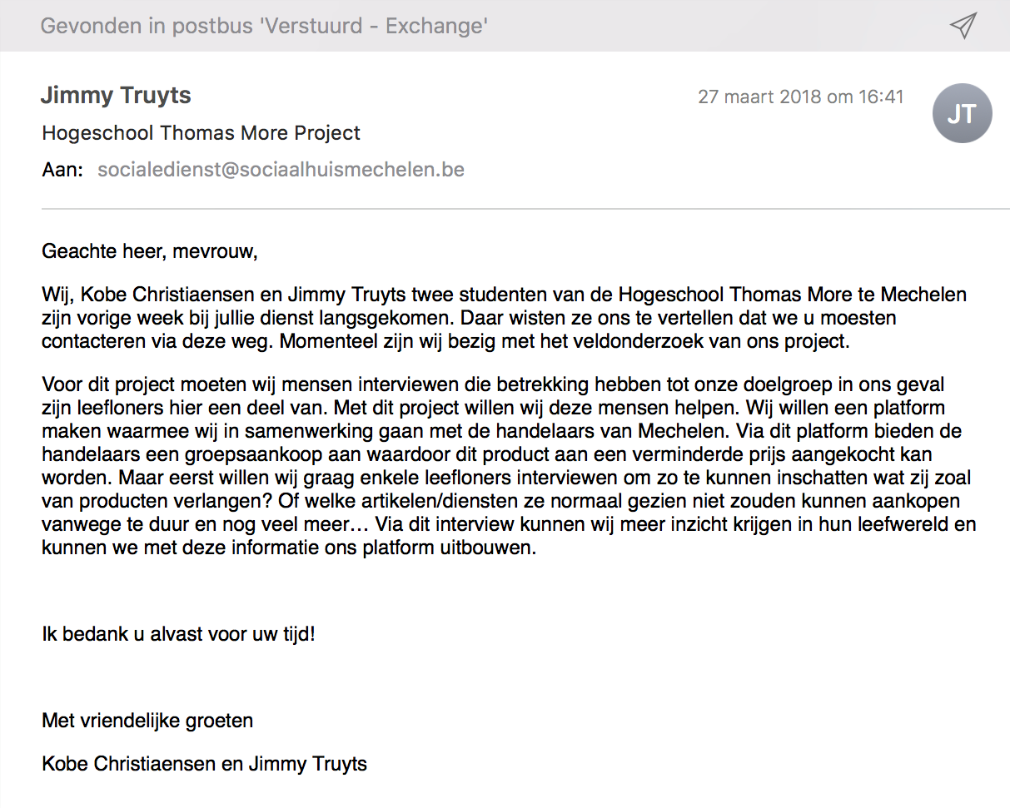

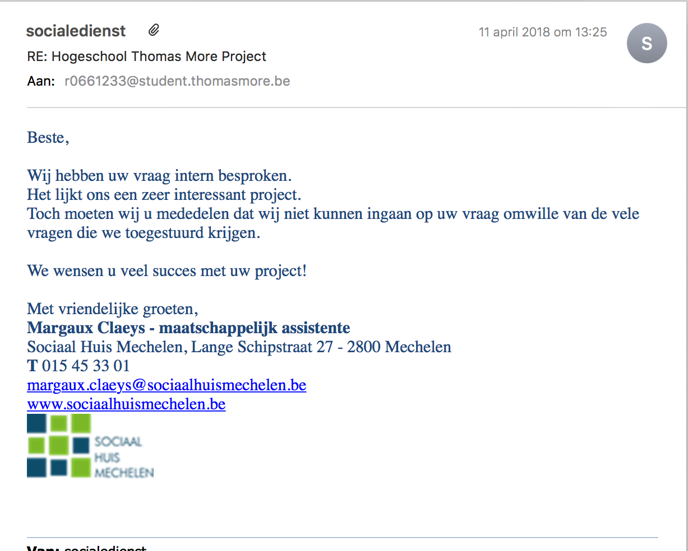

EMAIL – google form doorsturen 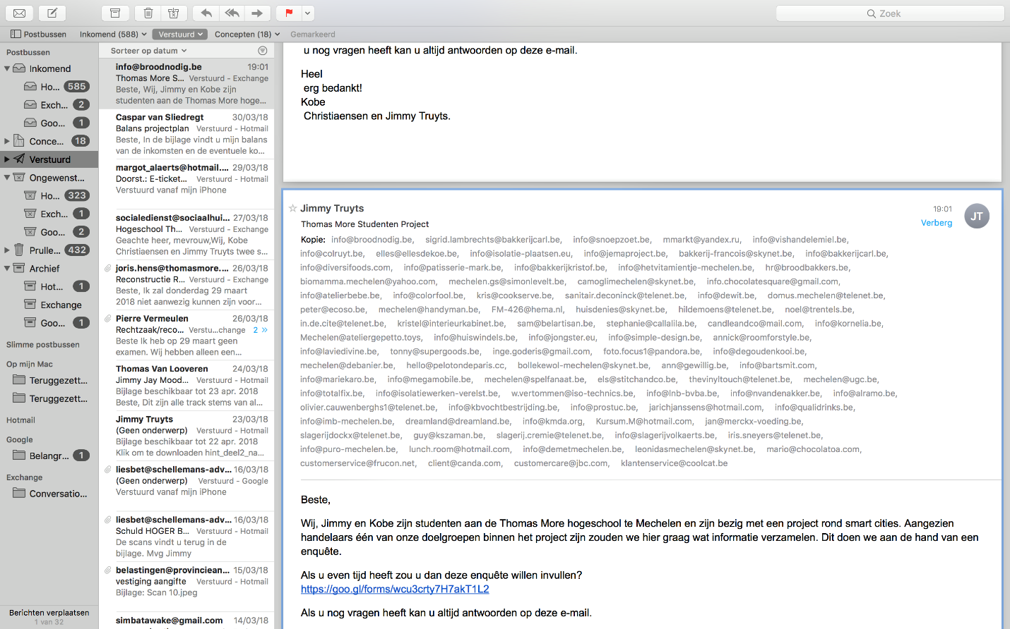

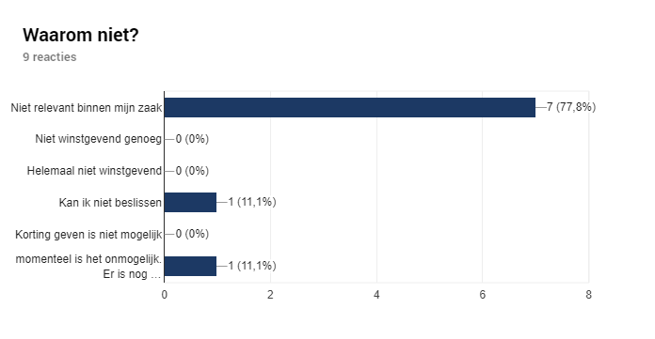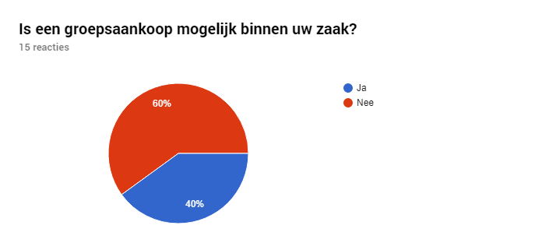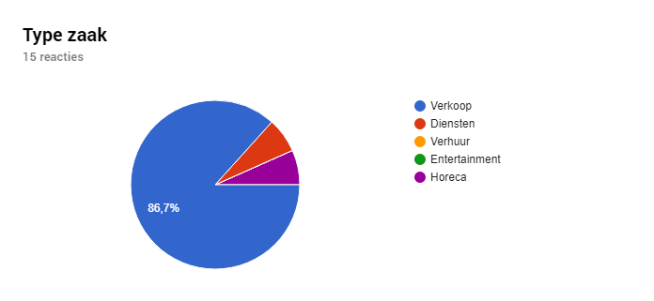GOOGLE FORM RESULTATEN

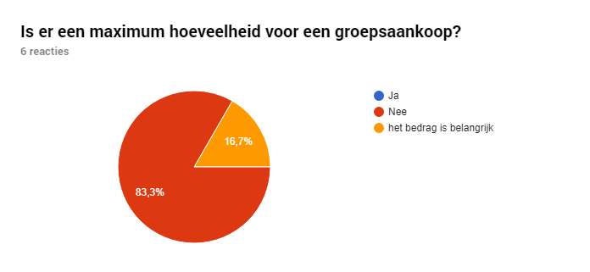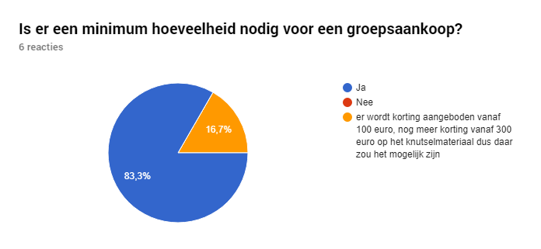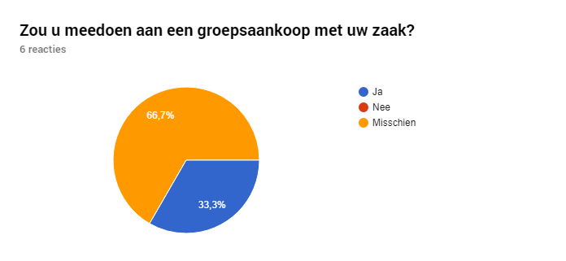

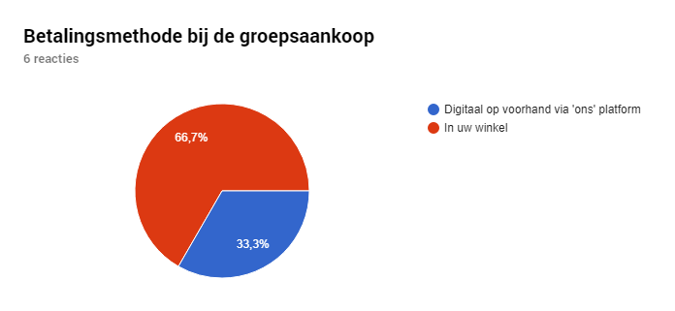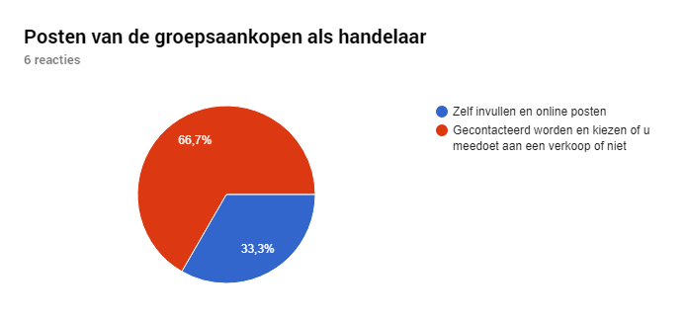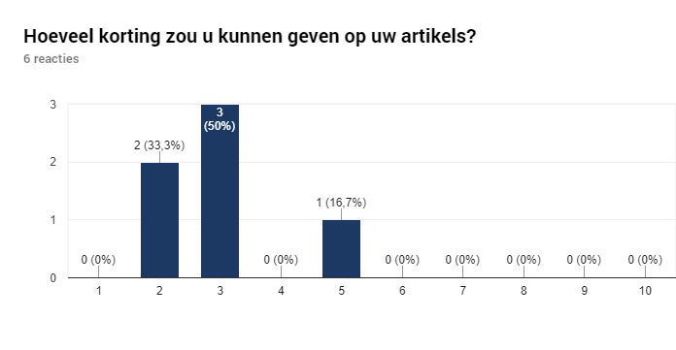0 = minder dan 50% 10 = meer dan 50%

USER STORIES

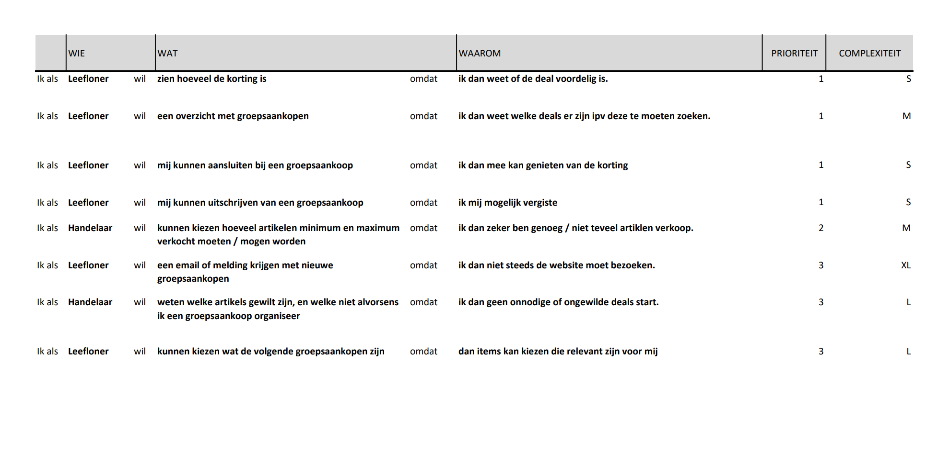

ONTWERP

**Gebruikers**

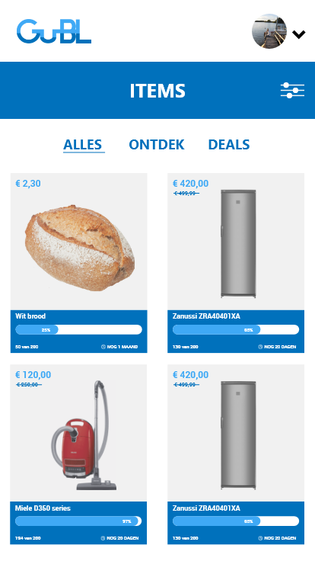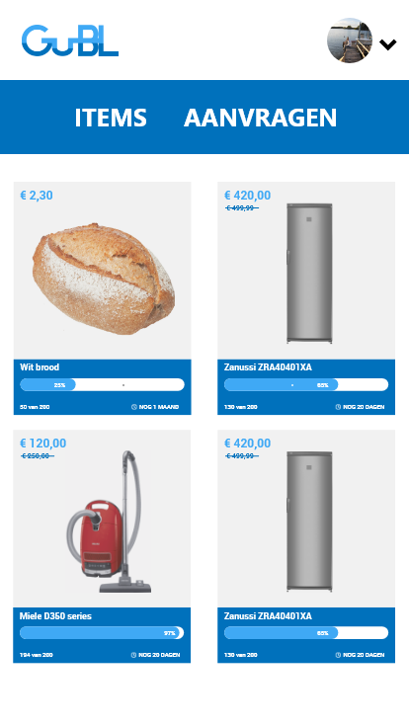

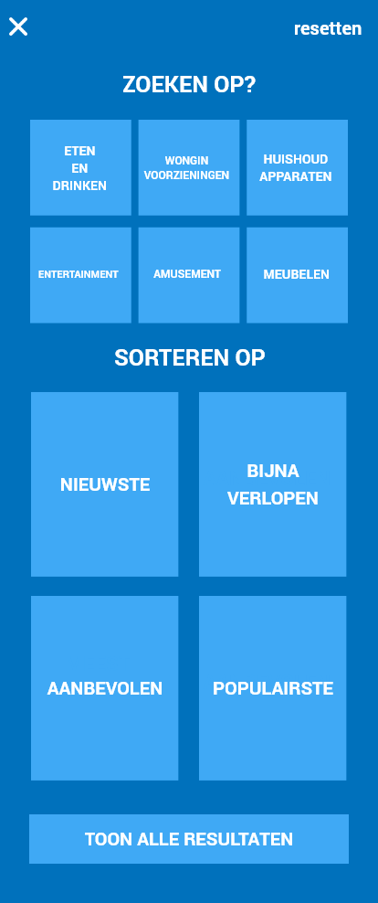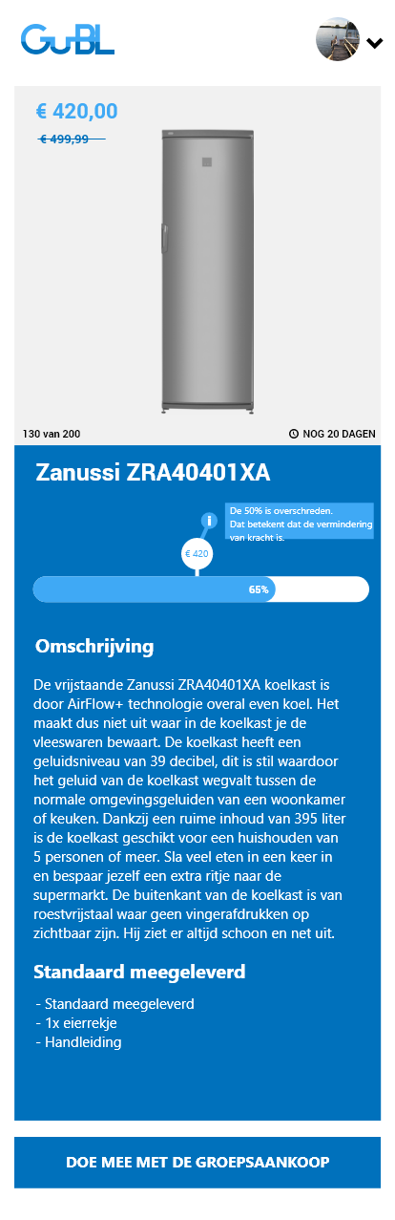

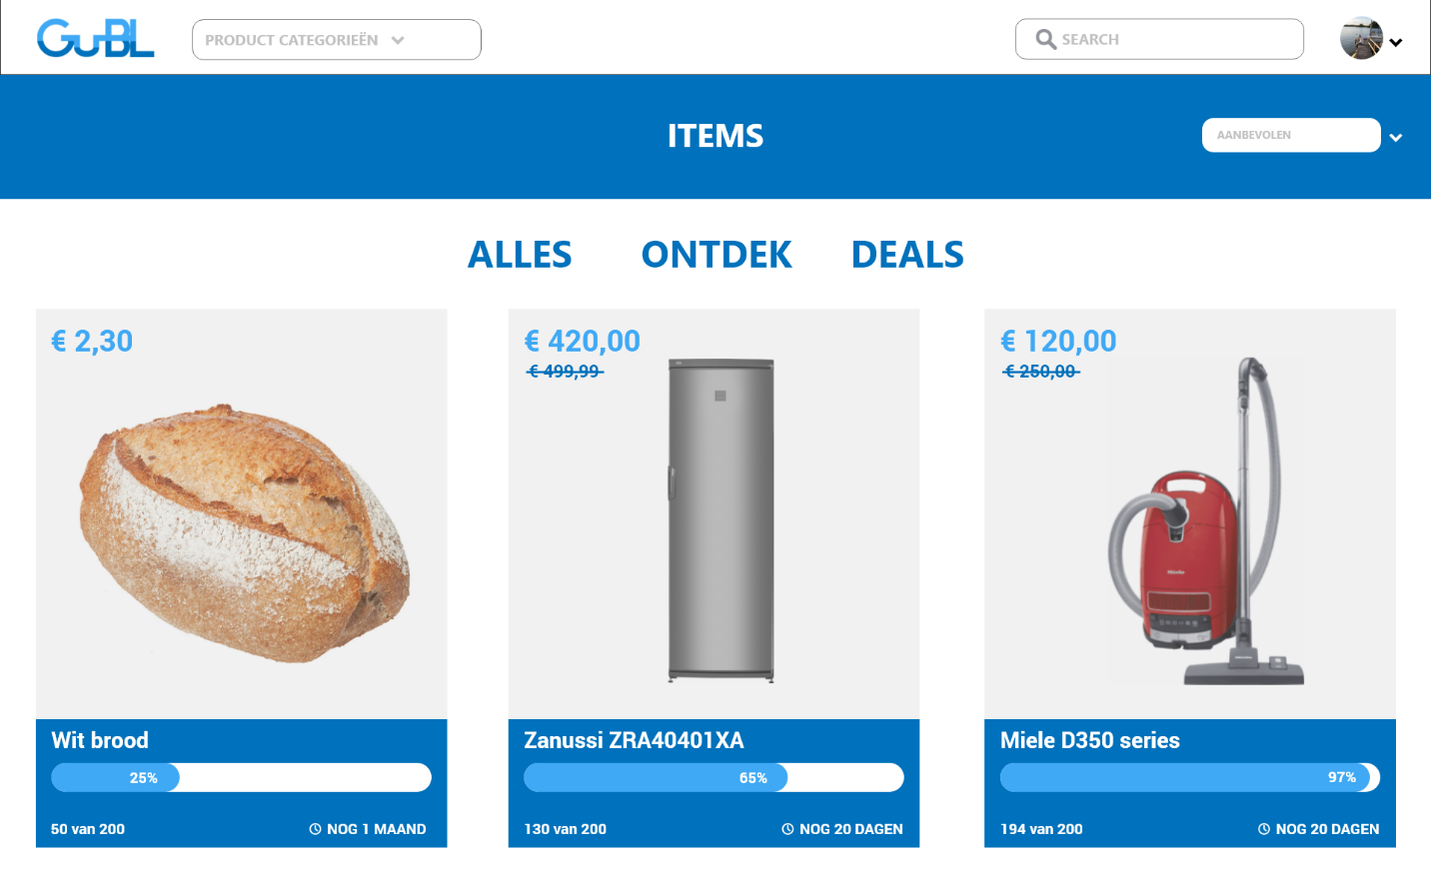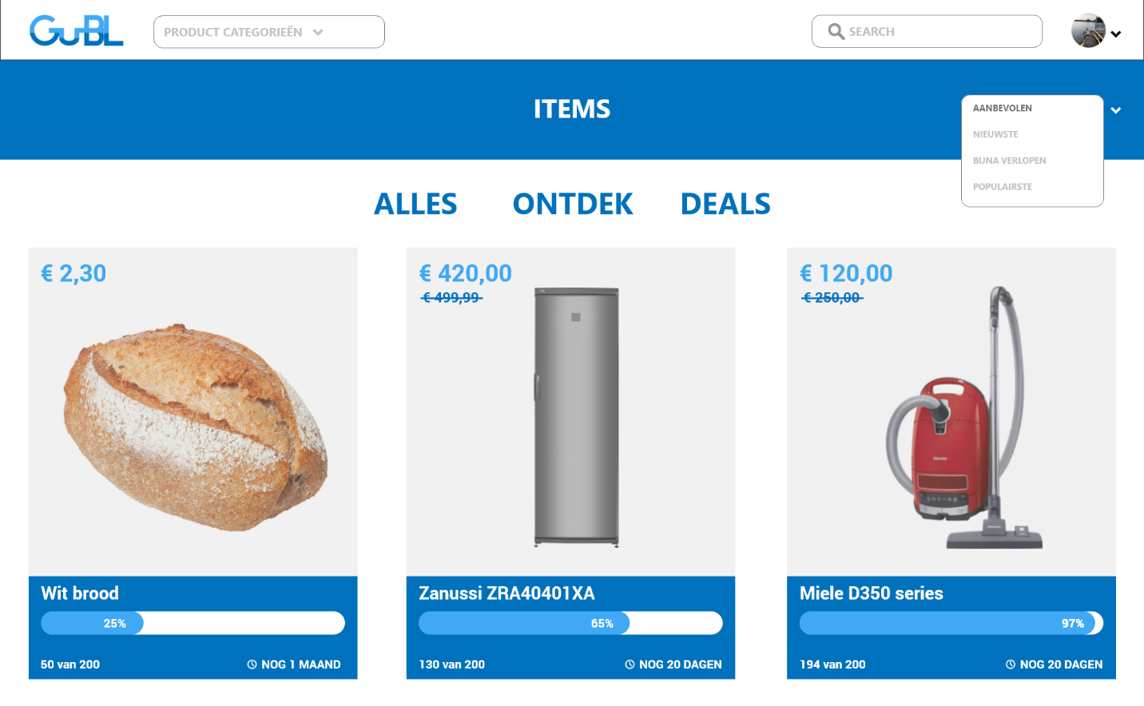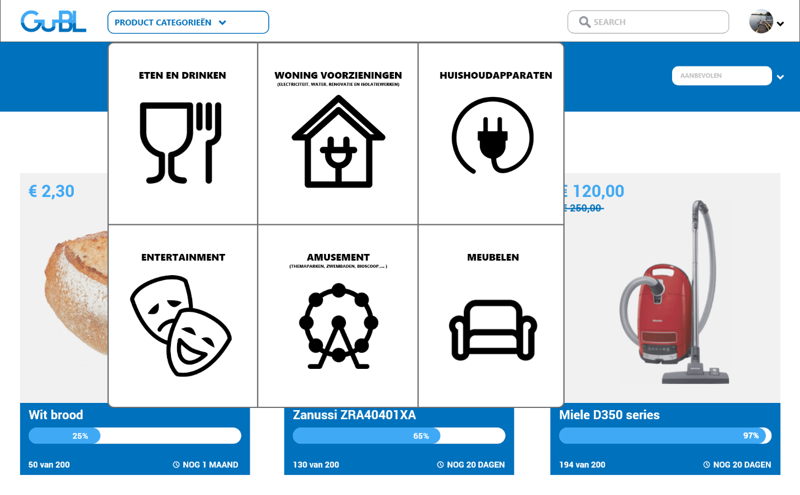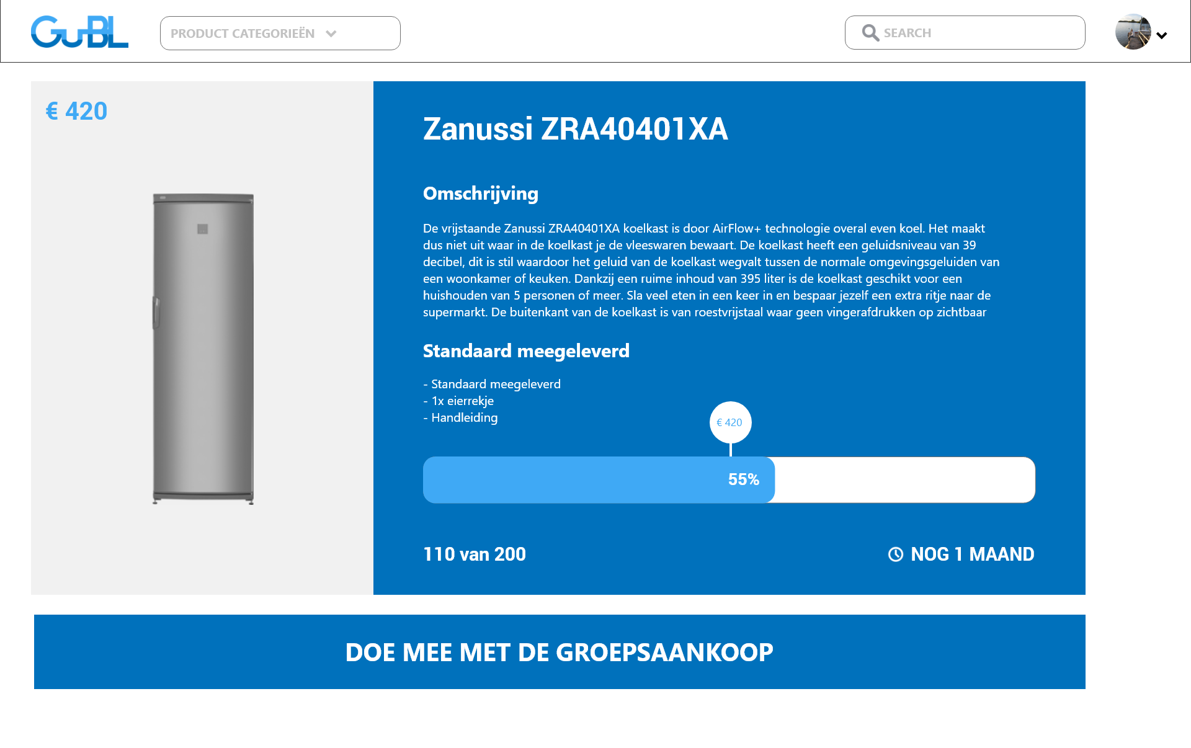

**Handelaars**

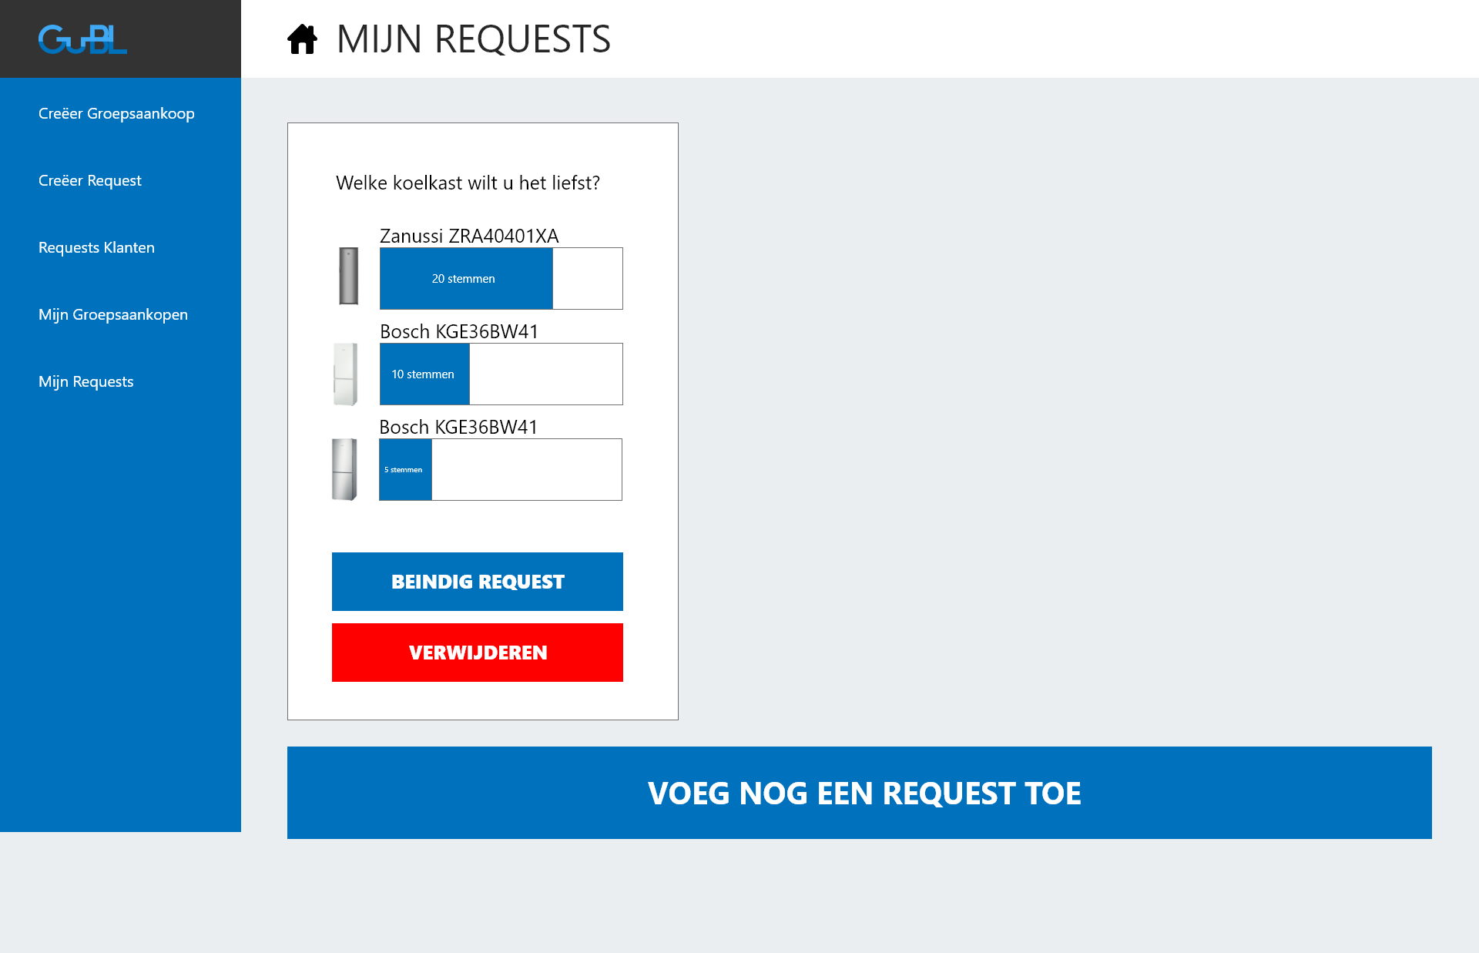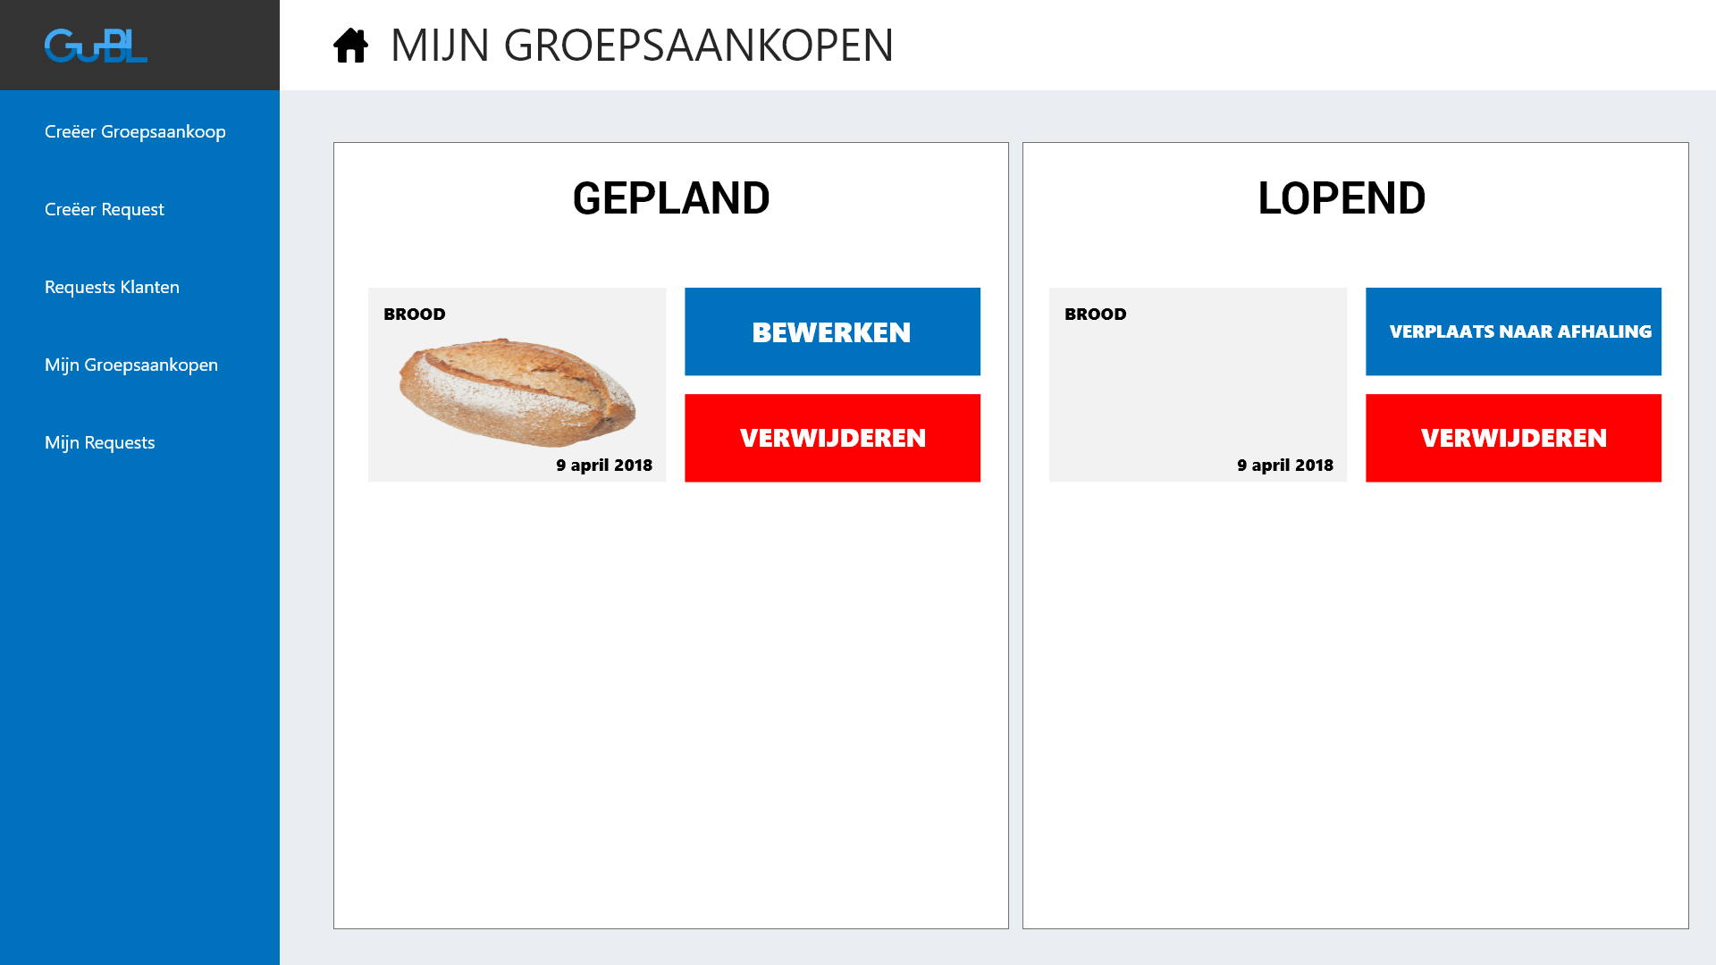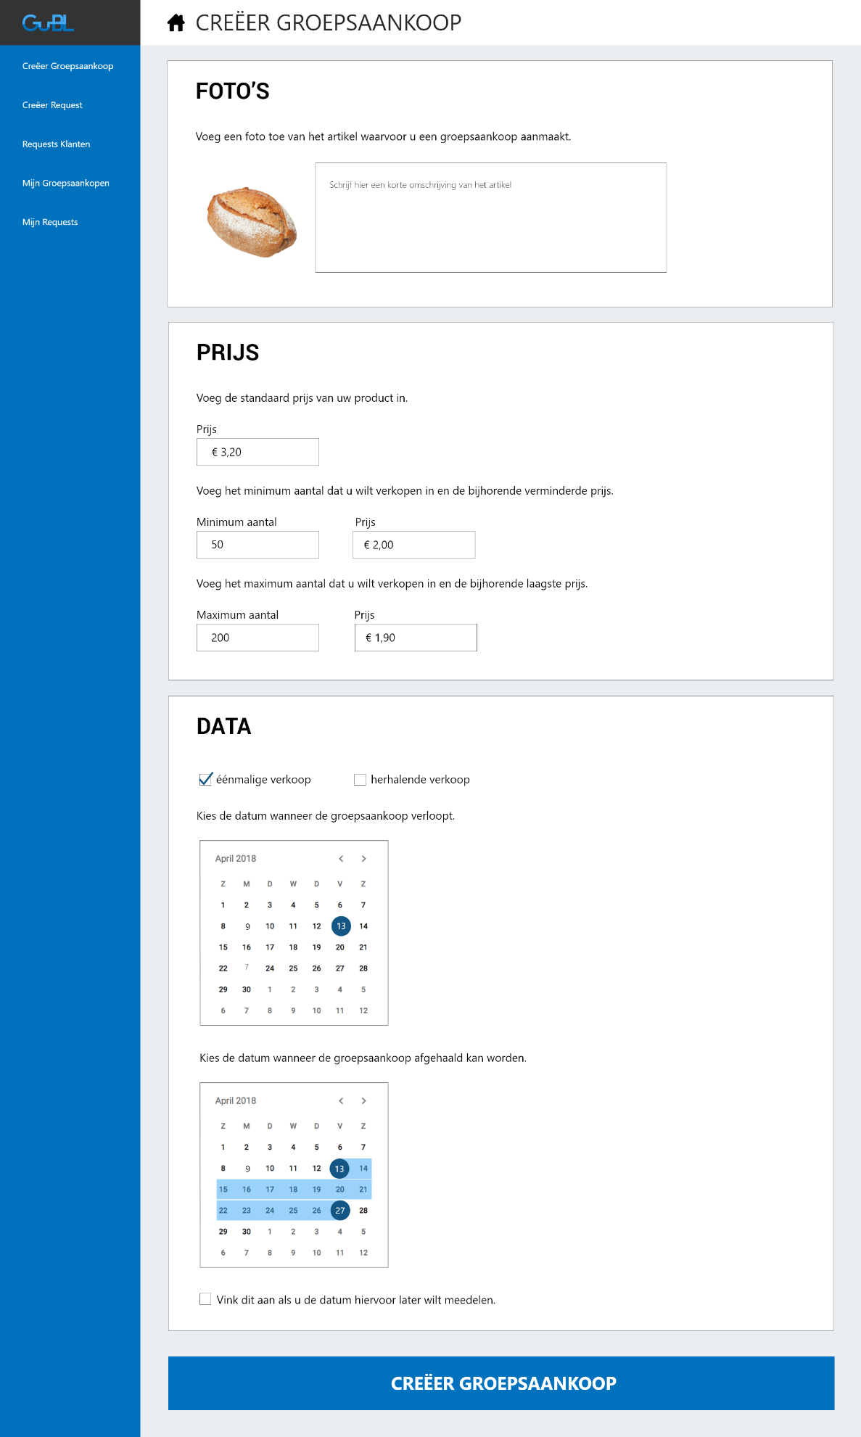

OFFERTE